Информация к проекту решения по заявлению:
1.4. Ермаков А. В.
Земельный участок: кадастровый номер 54:35:062070:169;
местоположение: обл. Новосибирская, город Новосибирск, СПК «Родничок» ул. Березовая, 19
Ленинский район
площадь 497 кв.м.;(планшет 6502).
Зонирование: зона ведения садоводства и огородничества (СХ-1)).
Заявленные требования: в части уменьшения минимального отступа от границ земельного участка с 3 м до 1 м со стороны земельного участка с кадастровым номером 54:35:062070:46, с 3 м до 1,3 м со стороны земельного участка с кадастровым номером 54:35:062070:64.
Обоснование согласно заявлению: в связи с тем, что конфигурация земельного участка является неблагоприятной для застройки.
Планируется: строительство жилого дома, 2 этажа
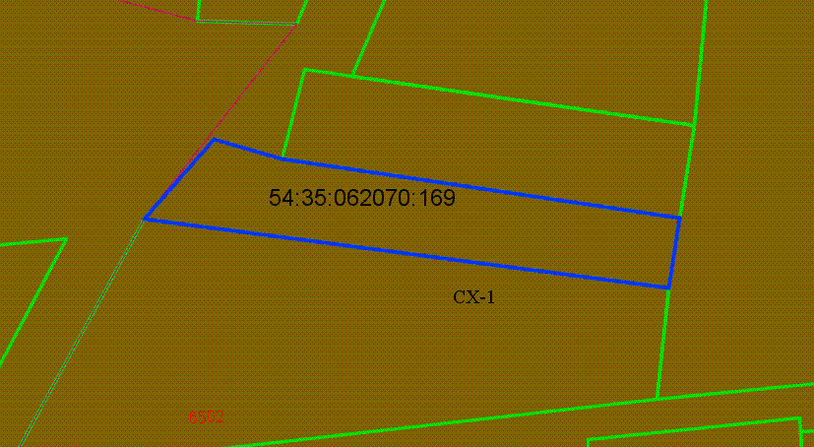
1 м
1,3 м

